Modelo de Bug Report: Simples

Título: | Produtos sem fotos
Ambiente/ URL: | Produçao: http://lojaebac.ebaconline.art.br/produtos/
Evidências: | 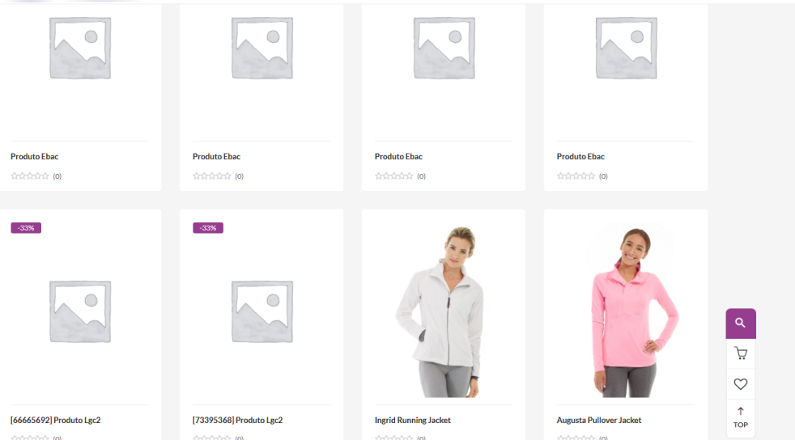
Etapas para reproduzir: | Entrar na pagina da loja, ir para aba produtos  http://lojaebac.ebaconline.art.br/produtos/
Resultado esperado e Resultados reais: | Quando entrar na pagina dos produtos, deve aparecer suas respectivas fotos, nomes e preço  Nao aparece foto do produto, nome e preço
Criado por: | Lucas Cardoso
Atribuído para: | Ebac QA

Modelo de Bug Report: Tradicional

ID: | 1155s
Título: | Produtos sem fotos
Ambiente: | Homologação / Produção
URL: | http://lojaebac.ebaconline.art.br/produtos/
Evidências:
Etapas para reproduzir: | Entrar na pagina da loja, ir para aba produtos  http://lojaebac.ebaconline.art.br/produtos/
Resultado esperado e Resultados reais: | Quando entrar na pagina dos produtos, deve aparecer suas respetivas fotos, nomes e preço  Nao aparece foto do produto, nome e preço
Gravidade: | Trivial
Prioridade: | Media
Data e hora: | 12/10/2026 20:30
Criado por: | Lucas
Atribuído para: | Ebac QA

